INSTITUTO SUPERIOR DEL PROFESORADO DE SALTA Nº 6005
Av. ENTRE RÍOS Nº 1851 -SALTA- TEL. 431748

CARRERA DE GEOGRAFIA
CATEDRA: Geografía Económica y Social de Salta Docente: Lic. Flavio H. Abán
INTRODUCCIÓN
La Provincia de Salta, comprende un amplio territorio en la República Argentina, tiene una superficie de 155.488 km2, que representan el 5,6% de la superficie continental de nuestro país. Se encuentra ubicada en la región Noroeste y limita con tres países: Chile al oeste, Bolivia y Paraguay al norte, constituyendo un excelente espacio de contacto y de maniobra continental, que presenta características singulares para una permanente vinculación geopolítica.
Salta limita también con las provincias de Jujuy, Tucumán, Catamarca, Santiago del Estero, Chaco y Formosa, situación privilegiada que le permite articular los corredores y los flujos comerciales y productivos de las regiones NOA y NEA.

Las Coordenadas extremas son:
Norte: 22º de latitud sur; línea del límite con Bolivia, en los departamentos Gral. San Martín, y Rivadavia.
Sur 26º 23´de latitud sur; localidad cercana a Río Grande, campos de Jasimaná en el departamento de San Carlos.
Este 62º 21´ de longitud oeste; línea de límite en el departamento de Rivadavia, con provincia de Formosa.
Oeste 68º,35´ de longitud oeste; cercanías del volcán Llullaillaco, en el departamento de Los Andes, en la frontera con la República de Chile.
Salta, es una de las 23 provincias de la República Argentina, ubicada en el extremo noroeste de la República Argentina, esto le confiere algunas características culturales que la distinguen de otras provincias argentinas, el pasado histórico la vincula con una América andina profunda y el paso de la colonización le ha otorgado rasgos hispánicos, que le han dotado al territorio salteño de un largo proceso histórico, que a través de distintas etapas ha dado como resultado la actual forma, organización política, económica y social.
Desde el punto de vista geopolítico, Salta constituye una plataforma de contacto y operación continental. Esta posición privilegiada le permite relacionar el corredor Bioceánico, denominado Del Trópico de Capricornio y facilitar el acceso a la vasta región del Zicosur, (ZONA DE INTEGRACIÓN CENTRO OESTE SUDAMERICANA) a la Cuenca del Pacífico por el oeste y el Océano Atlántico por el este; sobre estos 2 océanos se ubican los principales países emergentes de la América del sur, con proyección al desarrollo mundial.

Asimismo, debe cumplir la función de nexo con el Océano Pacífico, asegurando la vinculación de la Región NOA y Norte de Chile con importantes países del área sudamericana, Brasil, Uruguay, Paraguay, Bolivia, Perú.

Los recursos naturales de oferta salteña sugieren un variado potencial, agrícola, forestal, ganadero, de minerales estratégicos y de recursos energéticos; hoy productos que demandan los países del Asia Pacífico, China, Corea y Europa.

Salta, tiene la dimensión de una provincia mediana a grande por su tamaño, que conformó su territorio históricamente por constitución provincial y soberanía. De amplia y diversa geografía le confieren abundancia de recursos y las posibilidades que surgen de su naturaleza pródiga. El ambiente natural de la provincia es una suma de conjuntos de elementos y procesos que han modelado a lo largo del tiempo geológico.

La Provincia de Salta, está dividida territorialmente en 23 Departamentos, jurisdiccionalmente conformados por un total de 60 municipios.
TERRITORIO: Se define al territorio como el espacio geográfico apropiado, es el espacio usado, lugar de las realizaciones de una sociedad en particular, resumen de las relaciones históricas entre la sociedad y la naturaleza. Gurevich, Raquel - 2005

Geografía física de Salta
HISTORIA GEOLOGICA
La provincia de Salta ubicada en la región del Noroeste argentino, permite reconocer una marcada evolución geológica, variada y de amplia distribución a lo largo del territorio. Para entender mejor se han diferenciado 4 (cuatro) grandes regiones morfo-estructurales o geológicas que son bien reconocidas, que caracterizan el ambiente natural, que le confieren una variable gama de fenómenos geográficos que sobre ellas influyen. (II Simposio de Geología Regional Argentina. 1979).
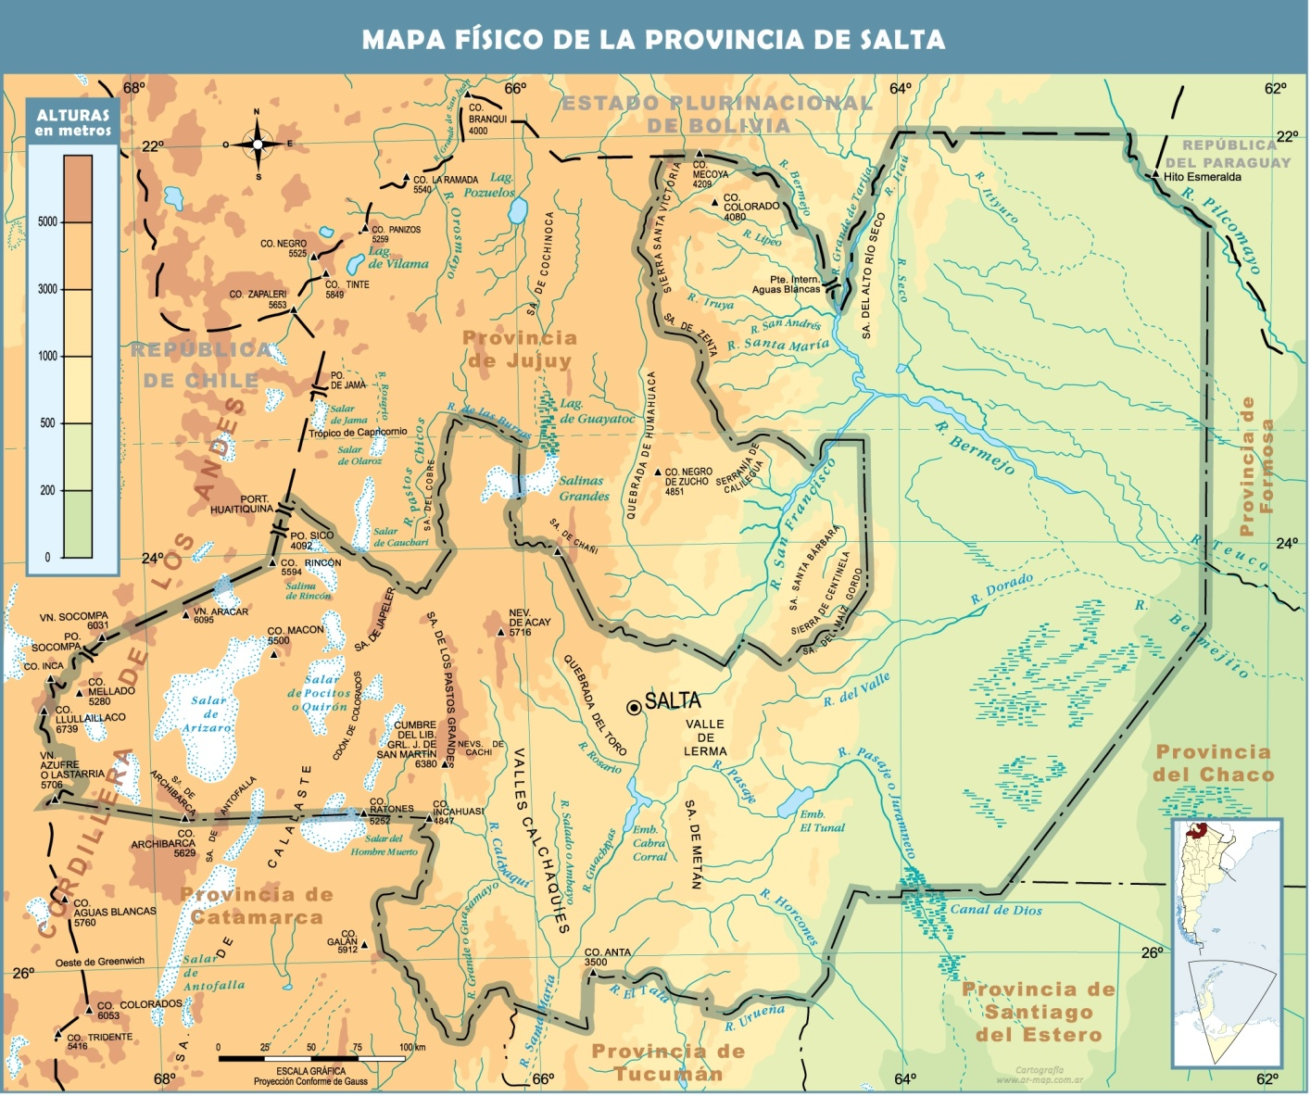

Puna
La Puna en Salta, el oeste pertenece al extremo austral de la cordillera de los Andes Centrales, macizo que recorre gran parte el continente americano, formado a partir de procesos naturales tectónicos. En Sudamérica el proceso geológico se dio con el hundimiento de la placa pacífica de Nazca por debajo de la placa continental sudamericana, dando lugar a una compleja estructura montañosa, la Cordillera de los Andes. El empuje de los Andes desde el oeste, en razón de las fuerzas internas de la corteza, creó un relieve de especiales características. La puna es el resultado del levantamiento del basamento antiguo durante el periodo terciario en la Era Cenozoica.
Se define como Puna, A la región amesetada, sobreelevada del conjunto de cordones montañosos, conformada por el límite Oeste de las provincias de Catamarca, Salta y Jujuy, la altura promedio de esta región es de 3.500 m.s.n.m.
En su constitución aparece una cordillera volcánica al occidente que tiene los volcanes más altos del mundo, entre ellos el Llullaillaco, de 6.739 metros de altura. Entre esa cadena volcánica que divide los territorios de Argentina y Chile por el oeste y la Cordillera Oriental por el este, se extiende el Altiplano-Puna, extensa meseta de altura promedio 4.000 metros sobre el nivel del mar, donde el paisaje está marcado volcanes representativos por su altitud y forma, que asocian aguas termales adyacentes; por extensos planos y depresiones que conforman los lagos secos concentradores de sales disueltas, los famosos salares puneños. Estos salares de color blanco ocupan el centro de las áreas más depresivas que se muestran como espejos de sal con pisos poligonales Ej. Salinas Grandes en La Poma, o costras onduladas de cristales afilados Salar de Rincón en el departamento Los Andes, y rodeados de cuerpos de agua que concentran sales minerales, hoy una importante fuente de recursos económicos como boratos, carbonatos, cloruros y sulfatos. El ambiente de la puna es agreste de marcada amplitud térmica entre el día y la noche (30º), la extrema aridez confiere una fuerte meteorización eólica, y criogénica, dando lugar a suelos de escaso a nulo desarrollo, en general rocosos y esqueléticos sin fertilidad.

Relieve de la Puna
Salares: Los salares son antiguos lagos que se evaporaron, casi Lógico uno creería que su origen es marino, pero no, se han generado a partir de antecedentes volcánicos, el salar es la conjunción de procesos concurrentes Los salares son el resultado de una serie de procesos concurrentes:
Clima (condiciones de aridez-insolación)
Topografía con depresión rodeadas de montañas (cuencas cerradas).
Existencia de sales provenientes del lavado de otras rocas.
Aporte extra de líquidos ricos en sales a través de fuentes termales.
Transporte de sales disueltas (cloruros, boratos, sulfatos, carbonatos.) por aporte de los ríos que desembocan en el salar.

Uno de los más importantes es el Salar de Arizaro (tercer salar de los más grandes del mundo), otros salares son Lulllallaico, Incahuasi, Salar de Pular, Salar de Río Grande, Salar de Taca Taca, estos se ubican al oeste en el municipio de Tolar Grande. Separado del Municipio de San Antonio de los Cobres por las Sierras de Calalaste, cordón montañoso de orientación meridional que ingresa desde la provincia de Catamarca, aquí en el departamento Los Andes la cima principal es el Cerro Macón.

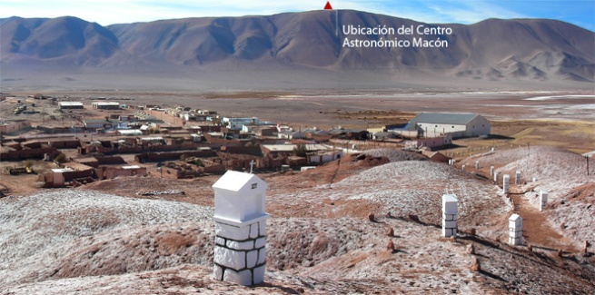

Cordón del Cerro Macón, vista desde Tolar Grande
Hacia el este se encuentra Salar de Pocitos, Salar de los Pastos, Salar del Rincón, Salar de Centenario, Salar de Ratones, Salar de los Diablillos, Salar de Pozuelos, Salinas Grandes en el departamento de La Poma, que limita con la provincia de Jujuy, al sur parte del Salar del Hombre Muerto, que limita con la provincia de Catamarca, siendo un zona de problemas de límite y jurisdicción.

Volcanes: El paisaje de esta importante región, está dominada por estructuras de montañas, en general las más altas son estructuras volcánicas, el más alto de los volcanes reconocidos es el Volcán Llullaillaco con altura de 6.723 m. que marca el límite oeste de Salta con la República de Chile. Otros volcanes importantes son Socompa, Aracar, Arizaro, Azufrero, Ratones, Chimpa, Tuzgle; varios de estos volcanes son activos es decir (han tenido actividad volcánica durante los últimos 10.000 años).
Entre los productos emitidos por los volcanes se pueden citar: cenizas volcánicas, basaltos (de color negro), rocas cristalinas ricas en sílice (perlitas); gases sulfúricos, aportes de sales disueltas, minerales metálicos y agua, muchos de estas rocas formaran un recurso natural interesante en el desarrollo de la minería industrial.

Cordillera Oriental
Representada por un amplio bloque de macizos montañosos orientados meridionalmente, esta área es más baja que la región de la Puna, conforma cordones montañosos elongados con altura promedio de 2.600 m., el relieve es diferenciado y surcado por ríos de amplias cuencas con vertiente al Océano Atlántico, conformando Sistemas de Valles principales y Valles menores escalonados, sistemas de sierras menores, importantes quebradas y bolsones. Esta importante Cordillera, fue conformada durante la era precámbrica inicios de la era paleozoica, y posteriormente ascendida por procesos naturales tectónicos durante el plegamiento andino.
En un principio estuvo cubierta por sedimentos marinos, posteriormente plegados en el periodo devónico de gran actividad tectónica, hacia la era mesozoica se agregaron los sedimentos continentales que también fueron plegados durante la orogenia andina los fracturó dándoles forma al paisaje actual.
La Cordillera Oriental comprende un conjunto de cordones de sierras que recorren desde la Puna por el oeste hasta las Sierras Subandinas por este.
Una característica de esta región son las "quebradas" que angostos pasajes de profundos surcos de erosión fluvial, también los "valles", que son cuencas de hundimiento tectónico y es en uno de estos valles que podemos encontrar la Cuidad de Salta (Valle de Lerma), que está justamente unida con la ciudad de Cafayate por la Quebrada de las Conchas.
Se distinguen dos cordones montañosos bien diferenciados, un cordón Occidental y otro Oriental.
El cordón occidental de mayor altura forma el límite natural de separación con la región de la Puna, está representado por el sistema montañoso de los Nevados de Cachi y Palermo, que alcanzan alturas de hasta 6.400 metros; se continúa hacia el sur con las Serranías Luracatao, representado por el cerro Incahuasi; Serranías de Compuel, Sierra de Vásquez entre otras. El cordón oriental es de menor altura, conformada por los cordones montañosos del Obispo y Manzano, su mayor altura alcanza los 5.226 metros el Cerro Negro o Malcante, que ofrece visual desde el Valle de Lerma y el Valle Calchaquí, hacia el sur se extiende la Sierras del Candado, encerrando los valles intermontanos de Amblayo - Isonza, y las Serranía del León Muerto, donde se encuentra el Cerro El Zorrito, en las cercanías de Cafayate.
En esta región se encuentran valles menores que forman parte de los cursos de agua de los piedemonte originados como depresiones tectónicas, también se formaron las quebradas como verdaderas fallas geológicas conectando los valles Calcahaquíes con la Puna.
Entre las quebradas más reconocidas citamos la Quebrada de Las Conchas o de Cafayate que surcan aguas de los ríos Santa María afluente del río Calchaquí, proveniente de las provincias de Catamarca y Tucumán. la Quebrada del Toro que vierte las aguas dando lugar al amplio Valle de Lerma en Salta, también se puede citar reconocida Quebrada de Humahuaca de gran extensión surcando el río Grande y que luego forma el valle de Jujuy, donde emplaza la Ciudad de San salvador de Jujuy.
Son parte de la cordillera Oriental el complejo de Serranías que ocupan una porción extrema hacia el norte de Salta, donde se ubican las Sierras de Santa Victoria, representado por el cerro Campanario de 5000 m, las Sierras del Zenta que sirven de contacto con el valle de Zenta en el departamento de Orán. En este sector los caminos son de montaña que dificultan un fluido contacto con las localidades de Santa Victoria Oeste, Iruya y Nazareno.
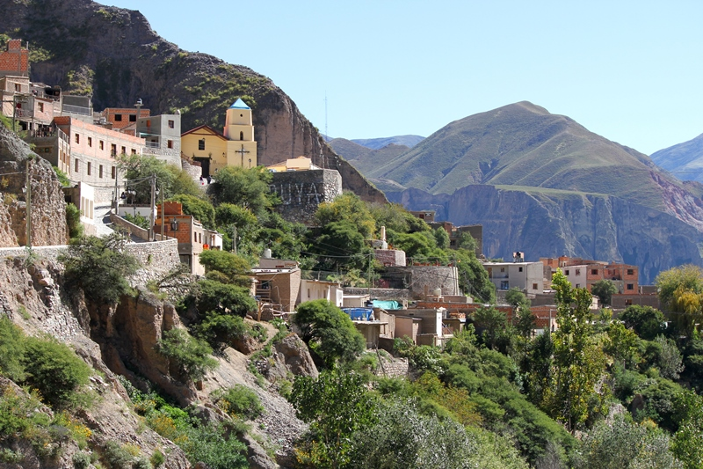
El Pueblo de Iruya
Entre la Cordillera Oriental y las Sierras Sub-andinas se ubican cuencas tectónicas que conforman los valles, dotados de una amplia red de ríos importantes para el aprovechamiento humano, esta red hidrográfica se encuentra "jerarquizada".
Las tierras fértiles de uso agrícola están enmarcadas en las llanuras de inundación, donde se cultivan con riego mediante canales, las características ambientales de estas quebradas y valles son distintivas de acuerdo con la orientación, latitud, longitud y aportes de cuencas y otras características geográficas.
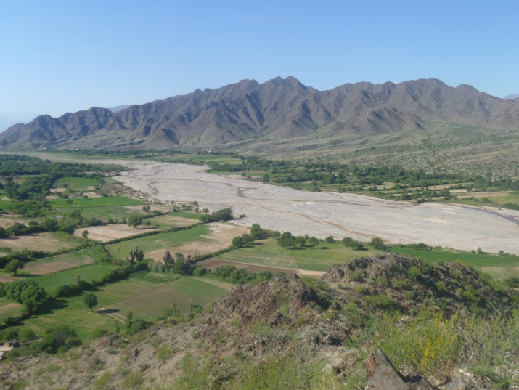
Vista panorámica del Río Calchaquí, Seclantas

Sierras Subandinas
Son el conjunto de Serranías que se despliegan al este de la Cordillera Oriental, alcanzan alturas medias entre hasta 1500 m. a 2.500 m, conforman el conjunto de las llamadas Sierras Tucumano – Oranense – Boliviana, que se extienden desde el vecino país abarcando gran parte de las provincias de Jujuy, Salta y Tucumán; estas se orientan con sentido noreste – sudoeste, entre la Cordillera Oriental y la Llanura Chaqueña.
Este sistema de Sierras se formó por acción del tectonismo formador de la Cordillera de los Andes, durante el período terciario en la era Cenozoica, como característica geomorfológica son bajas de pendiente occidental abrupta y una pendiente oriental más suave, los distintos cordones se disponen paralelos entre sí y están interrumpidos por una serie de valles denominados abras, excavados por los ríos Bermejo, formado a partir de afluentes desde la República de Bolivia; también el sistema complejo del río Pasaje o Juramento, formado por una gran cuenca dentro del territorio de nuestra Salta.
Las Sierras Subandinas se caracteriza por su escasa altitud, las alturas máximas son representadas por el Cerro Crestón de 3370 msnm. Sin embargo su altura es suficiente para frenar el avance del aire húmedo procedente del este, provocando importantes precipitaciones, generalmente llamadas orográficas. Este factor junto con el clima tropical de la zona determinan la existencia de una abundante vegetación selvática en las faldas orientales, denominada Selva Tucumana - jujeña o Yungas, protegida mediante el parque nacional Calilegua en Jujuy y el parque nacional Baritú, el parque nacional El Rey y la reserva provincial Valle del Acambuco, todos en Salta.
Desde el punto de vista geológico, este sistema de Sierras tiene formaciones sedimentarias, que en el pasado han confinado importantes cuencas hidrocarburíferas hoy yacimientos de petróleo y gas natural, formando una de las áreas petroleras más importantes de la Argentina. Albergan también una abundante riqueza mineral, como son las Sierras de Zapla en Jujuy, donde se localizan las minas de hierro.
Los valles excavados por los ríos han sido aprovechados para la construcción de centrales hidroeléctricas, generando embalses que almacenan agua para consumo humano y riego y para la producción de energía, como el de los diques Itiyuro sobre el río homónimo, El Tunal sobre el río Pasaje, y Los Sauces y Las Colas, ambos sobre el río Urueña.

Relieve de las Sierras Subandinas
Desde el Norte en la Provincia de Salta, se encuentran hacia el oeste del departamento Gral. San Martín Las Sierras del Alto Río Seco o de San Antonio, continuando por las Sierras de Tartagal, también conocidas como de Aguarague, caracterizadas por los conocidos cinco picachos. En el departamento de Orán se encuentran las Sierras del Pescado que acompañan el curso del río homónimo, de los ríos Blanco Blanquito. Serranías de Orán y de Santa María y de las Mesadas.
Este mismo sistema de Serranías se continúan en el territorio provincial de Jujuy, denominándose de Calilegua, Sierras de Santa Bárbara, Santa Bárbara, de Zapla, el límite entre las provincias de Salta y Jujuy, conformadas por las Sierras de Maíz Gordo y Cresta del Gallo, esta última conforma con la llanura la transición del Umbral del Chaco.
Hacia el sur de la provincia de Salta, se ubican las Sierras del Piquete, de la Candelaria o Castillejos, González y Sierras Coloradas, Serranías de la Medialuna en Metán, Lumbreras y del Centinela, con su altura representativa Cerro Crestón.

Están Sierras Subandinas están surcadas por una red de drenajes que conforman extensas cuencas hidrográficas donde los ríos forman grandes planicies y valles fértiles muy importantes para el desarrollo económico y productivo de la Provincia de Salta.
Llanura Chaqueña,
La Llanura Chaqueña es una extensa región sudamericana o de Gualamba, presente en nuestro país como Región Chaqueña Argentina, para limitar podríamos decir que está emplazada entre el río Pilcomayo al norte, los ríos Paraguay y Paraná al este, el río Salado al sur y la región Norte oeste.
Geológicamente la región chaqueña constituye una unidad con la Pampasia o llanura pampeana y en tal sentido se habla de región chaco-pampeana aunque la región chaqueña se distingue de la pampeana principalmente por razones climáticas y, por este motivo, ecológicas. En efecto, mientras la región pampeana posee las cuatro estaciones bien definidas y temperaturas anuales promedio de tipo templado, la región chaqueña posee dos estaciones climáticas: la seca (con su clima de pocas precipitaciones en el mes de julio) y la húmeda (con su climas de precipitaciones hacia el mes de enero), siendo el promedio de las temperaturas de un rango elevado (cálido). Adaptados a estas diferencias se dan dos biomas bastante contrastados: en la región chaqueña predominan las formaciones forestales de madera dura, ya sea en forma de bosque, selva o parque, mientras que en la región pampeana predominan las praderas y estepas de gramíneas y de arbustos bajos xerófilos, con aislados "montes" forestales.
Desde el punto de vista estructural es una amplia cuenca sedimentaria cubierta por la erosión de los macizos vecinos, las alturas medias de la llanura son de 300 metros, compuesta por el depósito de sedimentos cuaternarios, sin componentes de rocas superficiales, lo que hace que exista un terreno no sólido, sin firmeza hasta profundidades variables, de hasta más de1.000 metros.

en Salta es la continuación del Gran Chaco Continental o de Gualamba, que abarcan los países de Brasil, Paraguay, Bolivia y Argentina.
Plegamientos del primario constituyen la superficie regional, con sedimentos del terciario y cuaternario, excento de rocas superficiales, lo que hace que exista un terreno sin firmeza hasta profundidades variables que en los últimos siglos se han venido cubriendo de arrastres sedimentarios, en cambio a más de 1.000 mts. de profundidad, se encuentran rocas de variada dureza.

El gran Chaco Gualamba es una región geográfica comprendida por tres países, Argentina, Bolivia y Paraguay; sus límites naturales están dados al Oeste por la precordillera, al Norte por los Llanos de Chiquitos y las prolongaciones serranas del mato Grosso, al Este por el río Paraguay y al Sur por el Saladillo o río Dulce.

Los ríos Pilcomayo y Bermejo dividen esta región en tres subregiones que han sido denominadas de Norte a Sur, respectivamente: Chaco Boreal, Chaco Central y Chaco Austral.
Debido a su gran extensión se encuentran las mas variadas vegetaciones, desde el denso bosque y selva tropical en el norte, hasta sabanas y praderas en el sur, pobladas de animales salvajes de las más distintas especies.

